TCS3200
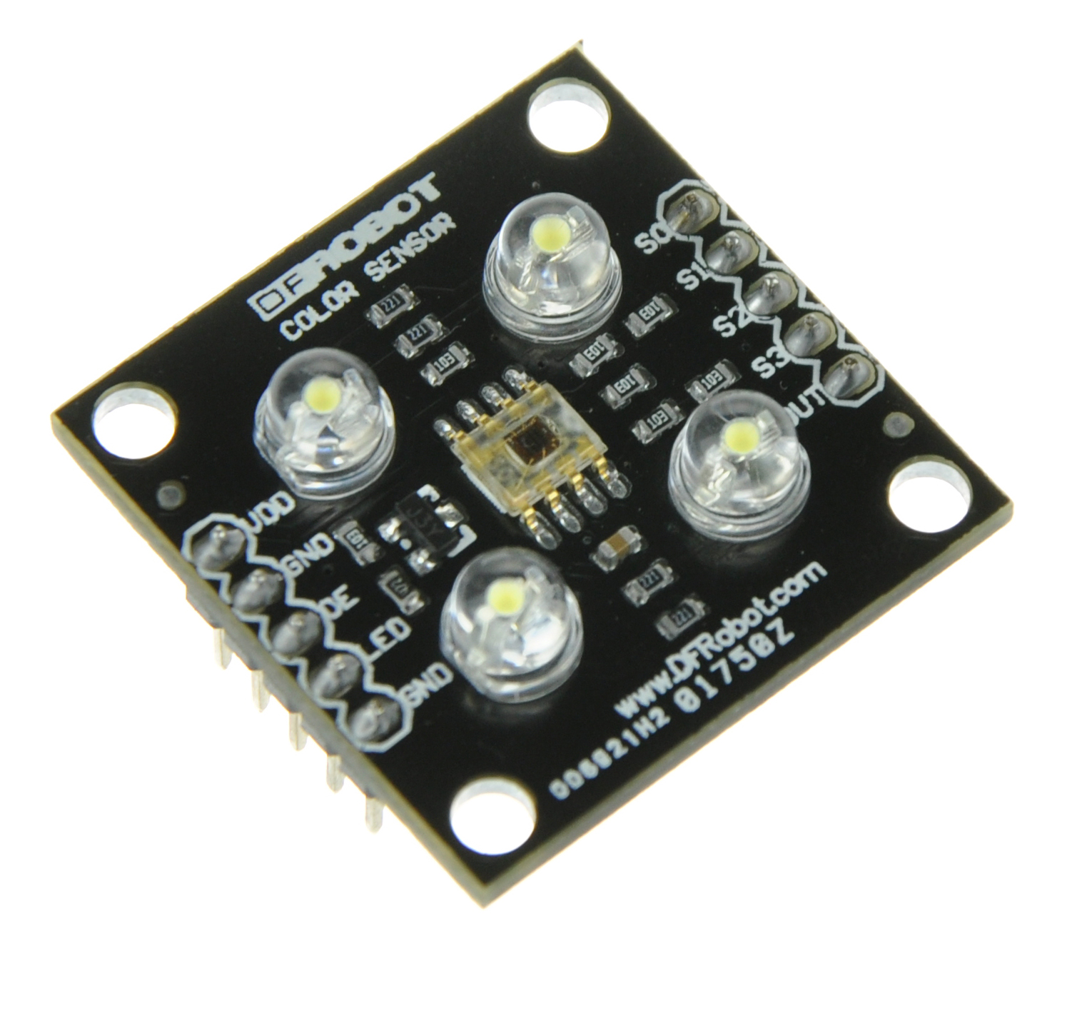

Introduction
TCS3200 GBB Color Sensor For Arduino is a complete color detector, including a TAOS TCS3200 RGB sensor chip and 4 white LEDs. The TCS3200 can detect and measure a nearly limitless range of visible colors. Applications include test strip reading, sorting by color, ambient light sensing and calibration, and color matching, to name just a few.
The TCS3200 GBB Color Sensor For Arduino has an array of photo detectors, each with either a red, green, or blue filter, or no filter (clear). The filters of each color are distributed evenly throughout the array to eliminate location bias among the colors. Internal to the device is an oscillator which produces a square-wave output whose frequency is proportional to the intensity of the chosen color.

Specifications
- Single-Supply Operation (2.7V to 5.5V)
- High-Resolution Conversion of Light Intensity to Frequency
- Programmable Color and Full-Scale Output Frequency
- Power Down Feature
- Communicates Directly to Microcontroller
- S0~S1: Output frequency scaling selection inputs
- S2~S3: Photodiode type selection inputs
- OUT Pin: Output frequency
- OE Pin: Output frequency enable pin (active low), can be impending when using
- Support LED lamp light supplement control
- Size: 28.4x28.4mm

PinOut
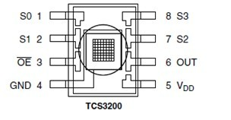
Pin Name | I/O | DESCRIPTION
GND(4) | GND | Power supply ground. All voltages are referenced to GND
OE(3) | I | Enable for fo (active low)
OUT | O | Output frequency (of)
S0, S1（1，2） | I | Output frequency scaling selection inputs
S2, S3（7，8） | I | Photodiode type selection inputs
VDD（5） | VDD | Supply voltage

Tutorial

Connection Diagram
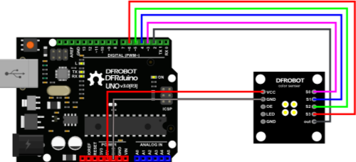
Wiring instructions
VCC——5V
S0——D3
S2——D5
OUT——D2

S0, S1, S2, S3
To TCS3002D, when choose a color filter, it can allow only one particular color to get through and prevent other color. For example, when choose the red filter, Only red incident light can get through, blue and green will be prevented. So we can get the red light intensity. Similarly ,when choose other filters we can get blue or green light.
TCS3002D has four photodiode types. Red , blue, green and clear, reducing the amplitude of the incident light uniformity greatly, so that to increase the accuracy and simplify the optical. When the light project to the TCS3002D we can choose the different type of photodiode by different combinations of S2 and S3. Look at the form as follows.
S0 | S1 | OUTPUT FREQUENCY SCALING (fo)
L | L | Power down
L | H | 2%
H | L | 20%
H | H | 100%
TCS3002D can output the frequency of different square wave (occupies emptiescompared 50%),different color and light intensity correspond with different frequency of square wave. There is a relationship between the output and light intensity. The range of the typical output frequency is 2HZ~500KHZ. We can get different scaling factor by different combinations of S0 and S1. Look at the form as follows.
S2 | S3 | PHOTODIODE TYPE
L | L | RED
L | H | BLUE
H | L | Clear (no filter)
H | H | GREEN

Sample Code
int s0=3,s1=4,s2=5,s3=6;
int out=2;
int flag=0;
byte counter=0;
byte countR=0,countG=0,countB=0;
void setup()
{
Serial.begin(115200);
pinMode(s0,OUTPUT);
pinMode(s1,OUTPUT);
pinMode(s2,OUTPUT);
pinMode(s3,OUTPUT);

}
void TCS()
{
flag=0;
digitalWrite(s1,HIGH);
digitalWrite(s0,HIGH);
digitalWrite(s2,LOW);
digitalWrite(s3,LOW);
attachInterrupt(0, ISR_INTO, CHANGE);
timer0_init();

}
void ISR_INTO()
{
counter++;
}
void timer0_init(void)
{
TCCR2A=0x00;
TCCR2B=0x07; //the clock frequency source 1024 points
TCNT2= 100; //10 ms overflow again
TIMSK2 = 0x01; //allow interrupt
}
int i=0;
ISR(TIMER2_OVF_vect)//the timer 2, 10ms interrupt overflow again. Internal overflow interrupt executive function
{
TCNT2=100;
flag++;
if(flag==1)
{
countR=counter;
Serial.print("red=");
Serial.println(countR,DEC);
digitalWrite(s2,HIGH);
digitalWrite(s3,HIGH);
}
else if(flag==2)
{
countG=counter;
Serial.print("green=");
Serial.println(countG,DEC);
digitalWrite(s2,LOW);
digitalWrite(s3,HIGH);
}
else if(flag==3)
{
countB=counter;
Serial.print("blue=");
Serial.println(countB,DEC);
Serial.println("\n");
digitalWrite(s2,LOW);
digitalWrite(s3,LOW);

}
else if(flag==4)
{
flag=0;
}
counter=0;
}
void loop()
{
TCS();
while(1);
}

Result
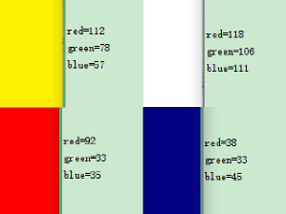
Data exists deviation, you need to adjust the program according to environmental parameters

Trouble shooting
More question and cool idea, visit DFRobot Forum

More
- TCS3200 Schematic
- TCS3200 Data Sheet
TCS3200

Introduction
Le capteur de couleur TCS3200 GBB pour Arduino est un détecteur de couleur complet, comprenant une puce de capteur TAOS TCS3200 RVB et 4 LED blanches. Le TCS3200 peut détecter et mesurer une gamme presque illimitée de couleurs visibles. Les applications incluent la lecture des bandelettes de test, le tri par couleur, la détection et l'étalonnage de la lumière ambiante et la correspondance des couleurs, pour n'en nommer que quelques-unes.
Le capteur de couleur TCS3200 GBB pour Arduino dispose d'une gamme de photodétecteurs, chacun avec un filtre rouge, vert ou bleu, ou sans filtre (transparent). Les filtres de chaque couleur sont répartis uniformément dans tout le réseau pour éliminer le biais de localisation parmi les couleurs. À l'intérieur de l'appareil se trouve un oscillateur qui produit une sortie d'onde carrée dont la fréquence est proportionnelle à l'intensité de la couleur choisie.

Caractéristiques
- Fonctionnement à alimentation unique (2,7 V à 5,5 V)
- Conversion haute résolution de l'intensité lumineuse en fréquence
- Couleur programmable et fréquence de sortie pleine échelle
- Fonction de mise hors tension
- Communique directement au microcontrôleur
- S0~S1 : Entrées de sélection de mise à l'échelle de la fréquence de sortie
- S2~S3 : Entrées de sélection de type de photodiode
- Broche OUT : fréquence de sortie
- Broche OE : broche d'activation de la fréquence de sortie (basse active), peut être imminente lors de l'utilisation
- Prise en charge du contrôle du supplément de lumière de la lampe à LED
- Taille : 28,4 x 28,4 mm

Brochage
Nom de la broche | E/S | LA DESCRIPTION
Terre(4) | Terre | Masse d'alimentation. Toutes les tensions sont référencées à GND
VOUS(3) | je | Activer pour fo (actif bas)
DEHORS | O | Fréquence de sortie (de)
S0, S1（1，2） | je | Entrées de sélection de mise à l'échelle de la fréquence de sortie
S2, S3 (7, 8) | je | Entrées de sélection du type de photodiode
VDD（5） | VDD | Tension d'alimentation

Didacticiel

Diagramme de connexion
Instructions de câblage
CCV——5V
S0——D3
S2——D5
SORTIE——D2

S0, S1, S2, S3
Pour TCS3002D, lorsque vous choisissez un filtre de couleur, il ne peut laisser passer qu'une seule couleur particulière et empêcher une autre couleur. Par exemple, lorsque vous choisissez le filtre rouge, seule la lumière incidente rouge peut passer, le bleu et le vert seront empêchés. Ainsi, nous pouvons obtenir l'intensité de la lumière rouge. De même, lorsque vous choisissez d'autres filtres, nous pouvons obtenir une lumière bleue ou verte.
Le TCS3002D possède quatre types de photodiodes. Rouge, bleu, vert et clair, réduisant considérablement l'amplitude de l'uniformité de la lumière incidente, afin d'augmenter la précision et de simplifier l'optique. Lorsque la lumière projette vers le TCS3002D, nous pouvons choisir les différents types de photodiode par différentes combinaisons de S2 et S3. Regardez le formulaire comme suit.
S0 | S1 | MISE À L'ÉCHELLE DE LA FRÉQUENCE DE SORTIE (fo)
L | L | Éteindre
L | H | 2%
H | L | 20%
H | H | 100%
TCS3002D peut émettre la fréquence de différentes ondes carrées (occupe les vides par rapport à 50 %), différentes couleurs et intensités lumineuses correspondent à différentes fréquences d'ondes carrées. Il existe une relation entre la sortie et l'intensité lumineuse. La plage de fréquence de sortie typique est de 2HZ ~ 500KHZ. Nous pouvons obtenir différents facteurs d'échelle par différentes combinaisons de S0 et S1. Regardez le formulaire comme suit.
S2 | S3 | TYPE DE PHOTODIODE
L | L | ROUGE
L | H | BLEU
H | L | Effacer (pas de filtre)
H | H | VERT

Exemple de code
int s0=3,s1=4,s2=5,s3=6;
int out=2;
int flag=0;
byte counter=0;
byte countR=0,countG=0,countB=0;
void setup()
{
Serial.begin(115200);
pinMode(s0,OUTPUT);
pinMode(s1,OUTPUT);
pinMode(s2,OUTPUT);
pinMode(s3,OUTPUT);

}
void TCS()
{
flag=0;
digitalWrite(s1,HIGH);
digitalWrite(s0,HIGH);
digitalWrite(s2,LOW);
digitalWrite(s3,LOW);
attachInterrupt(0, ISR_INTO, CHANGE);
timer0_init();

}
void ISR_INTO()
{
counter++;
}
void timer0_init(void)
{
TCCR2A=0x00;
TCCR2B=0x07; //the clock frequency source 1024 points
TCNT2= 100; //10 ms overflow again
TIMSK2 = 0x01; //allow interrupt
}
int i=0;
ISR(TIMER2_OVF_vect)//the timer 2, 10ms interrupt overflow again. Internal overflow interrupt executive function
{
TCNT2=100;
flag++;
if(flag==1)
{
countR=counter;
Serial.print("red=");
Serial.println(countR,DEC);
digitalWrite(s2,HIGH);
digitalWrite(s3,HIGH);
}
else if(flag==2)
{
countG=counter;
Serial.print("green=");
Serial.println(countG,DEC);
digitalWrite(s2,LOW);
digitalWrite(s3,HIGH);
}
else if(flag==3)
{
countB=counter;
Serial.print("blue=");
Serial.println(countB,DEC);
Serial.println("\n");
digitalWrite(s2,LOW);
digitalWrite(s3,LOW);

}
else if(flag==4)
{
flag=0;
}
counter=0;
}
void loop()
{
TCS();
while(1);
}
Copie

Résultat
Les données existent un écart, vous devez ajuster le programme en fonction des paramètres environnementaux

Dépannage
Plus de questions et d'idées sympas, visitez le forum DFRobot

Suite
- Schéma du TCS3200
- Fiche technique TCS3200

